S7.8 Scheda creata il 6 dicembre 2024; Ultimo aggiornamento: 10 novembre 2025
Descrizione storico-bibliografica
Il *menestrello : strenna pel capodanno .... - Anno 1 (1842). - Napoli : Raffaele Trombetta, 1842. – 1 volume : ill. ; 17 cm. ((Annuale. - NAP0193932
Soggetto: Libri strenna – Napoli - 1842

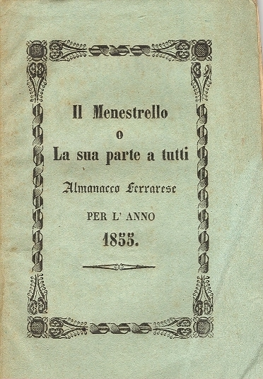
Il *menestrello o la sua parte a tutti : almanacco ferrarese per l'anno nuovo .... – 1855. - Ferrara : tipografia della pace di Angelina Trombetta, [1855]. – 1 volume ; 14 cm. ((Annuale. - Per il nome dell'A. Filippo Conti cfr. G. Antonelli, Indicem operum ferrariensium scriptorum, 1834. - Nel verso della copertina: baj.[occhi] 20. - UFE0956295
Autore: Conti, Filippo <fl. 1853>
Soggetto: Almanacchi – Ferrara - 1855

Il *menestrello : giornale miscellaneo. - Napoli : Tipografia flautina, 1856. – 1 volume; 27 cm. ((Trisettimanale. - Descrizione basata su: Anno 1, n. 2 (24 aprile 1856). - NAP0175586

*Ultima semola del mio buratto : almanacco comico-poetico per l'anno nuovo .... – 1858. - Ferrara : Taddei, 1857. – 1 volume ; 15 cm. ((Annuale. - Prezzo bajocchi 20. - UFE0956298
Autore: Conti, Filippo <fl. 1853>
Soggetto: Almanacchi – Ferrara - 1858

*Menestrello : periodico letterario, artistico, teatrale. - Trieste : Tip. Appolonio & Caprin, 1873-1874. – 1 volume ; 32 cm. ((Bimensile. - Descrizione basata su: anno 1, n. 4 (10 gennaio 1874). - LO10725300

Il *menestrello italiano : periodico teatrale. - Anno 1, n. 1 (4 marzo 1875)-anno 1, n. 3 (3 aprile 1875). - Milano : tip. A. Gattinari, 1875. – 1 volume ; 37 cm. ((Trimensile. - CFI0317505
Soggetto: Teatro – Italia – 1875

Il *menestrello : periodico settimanale illustrato. - Anno 1, n. saggio (23 febbraio 1889)- . - Torino : A. Mastrella, 1889. – 1 volume ; 32 cm. - BVE0260577

*Menestrello : numero unico. – 2 maggio 1894. - Forlì : Mariani, 1894. - [4] p. ; 43 cm. ((Formato giornale. - RAV1996634

Il *menestrello : letterario, artistico, teatrale, sportivo. - Anno 1, n. 1 (30 giugno 1897)- . - Napoli : Stab. Tip. F. Di Gennaro e A. Morano, 1897. – 1 volume in 8. - CUBI 378525. - BNI 1897-8952. - CFI0358243

*Menestrello : cronaca d'arte. - Anno 1, [n. 1] (1 novembre 1897)- . - Palermo : Stab. Tip. Giannìtrapani, 1897. – 1 volume ; 54 cm. ((Periodicità non determinata. - LO10781885
Soggetto: Arte – 1897; Musica - 1897

Il *menestrello : periodico politico, letterario, artistico, teatrale. - Catania : [s. n., 1897-1898]. – 2 volumi ; 43 cm. ((Periodicità non determinata. - Descrizione basata su: Anno 1, supplemento al n. 1 (16 dicembre 1897). - CFI0314151

Informazioni storico-bibliografiche
Nicola Sole. Fattosi conoscere e apprezzare da Basilio Puoti improvvisando un’ode per la famosa attrice Maddalena Pelzet, gli vennero commissionate da Nicola Castagna le ottave introduttive della strenna Il Menestrello (Napoli 1842), dove la facile cantabilità dei versi non cela quella vena malinconica che prenderà via via il sopravvento nella sua opera. https://www.treccani.it/enciclopedia/nicola-sole_(Dizionario-Biografico)/.

